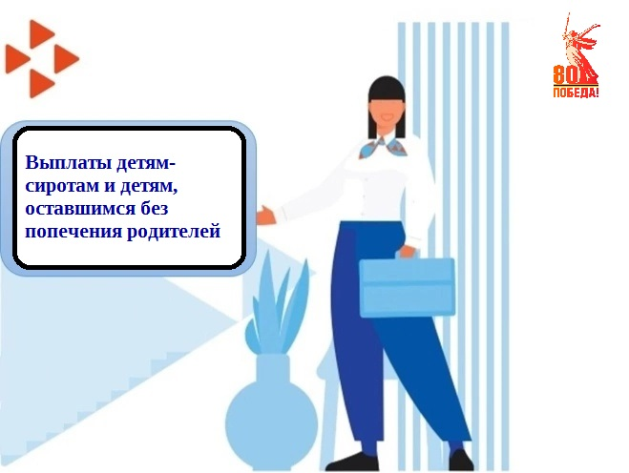

Впервые ищущим работу и впервые признанным в установленном порядке безработными детям-сиротам и детям, оставшимся без попечения родителей, пособие по безработице устанавливается и выплачивается в течение шести месяцев со дня регистрации в качестве безработных в размере максимальной величины пособия по безработице, увеличенной на размер районного коэффициента, что с 01.02.2025 составляет 17301,00 рубль в месяц.

В случае трудоустройства до истечения шести месяцев со дня его регистрации в качестве безработного, служба занятости назначает такому гражданину за каждый полный отработанный месяц ежемесячную доплату: разницу между получаемой заработной платой и средней заработной платой по Свердловской области.

Всего за I полугодие 2025 года в Каменск - Уральском центре занятости сумма выплат составила 1,2 млн. рублей, доплату получали 13 граждан.